ASC工作原理说明

|  |  |  |  |
| --- | --- | --- | --- |
| Version | Author | Time | Note |
| V1.0 | Lilu | 2025年3月26日 | 第一版本ASC完整解释说明 |
| V2.0 | Lilu | 2025年4月14日 | 主要增加7,8部分，所谓的快速ASC部分。 |
| V3.0 | Lilu | 2025年4月23日 | 由于涂总发出”ASC Feedback”文件，增加就修改了一些东西，所以重新修改本文件。  1：常规ASC，增加了数据变化趋势检测。  2：快速ASC重新定义。 |
| V3.1 | Lilu | 2025年4月29日 | 有些未决议的选择或者条件，被实现确定。 |

0：由于ASC功能的定义并不是自然的和简单明了的，所以必须有文件说明。

本文用于说明ASC功能定义。

1：后文可能涉及到的变量及说明。

(只理解ASC功能，灰色部分可以不用关注。它们只和实现细节有关。)

// LFL_Leakage_Flag = 0; 泄漏标志。V3.1不在起作用。

//ASC_Tmpr_Index = 0; 内部使用变量。

ASC_Tmpr_Min30M = 32767; 本30分钟内温度最大值。

ASC_Tmpr_Max30M = -32768; 本30分钟内温度最小值。

ASC_Tmpr_RateMax30M = 0; 本30分钟内温度变化的最大值。

//ASC_Humi_Index = 0; 内部使用变量。

ASC_Humi_Min30M = 32767; 本30分钟内湿度最大值。

ASC_Humi_Max30M = -32768; 本30分钟内湿度最小值。

ASC_Humi_RateMax30M = 0; 本30分钟内湿度变化的最大值。

Version V3.0增加的部分。

ASC_Dlt_SameDire_Cnt30M; 本30分钟“连续满足变化方向一致并且变化量大于1%LFL”的最大次数。本意是用于判断本30分钟内是否有”刻意的,明显的”浓度变化。

ASC_TimeCnt = 0; 本数据周期计时器。正常是30min，快速ASC模式20s。

ASC_PPM_Total = 0; 内部使用变量，用于求本30分钟平均PPM。

ASC_PPM_Cnt = 0; 内部使用变量，用于求本30分钟平均PPM。

ASC_Adjust_Cnt = 0; 矫正了几次。

ASC_Adjust_Value[n]; 每次的校正量。最多6次。

ASC_Adjust_Total; 总的矫正量。 用于矫正PPM;

2：每个数据周期，不断监视以下数据。（正常ASC模式30min，快速ASC模式20s）

// 本周期内是否有漏气标志？LFL_Leakage_Flag。V3.1不在起作用。

本周期内温度变化范围，（即最大值和最小值，ASC_Tmpr_Max30M，ASC_Tmpr_Min30M）

本周期内温度变化的最大速度。ASC_Tmpr_RateMax30M

本周周期湿度变化范围，（即最大值和最小值，ASC_Humi_Max30M，ASC_Humi_Min30M）

本周期内湿度变化的最大速度。ASC_Humi_RateMax30M

本周期内是否有明显的浓度变化，即ASC_Dlt_SameDire_Cnt30M大于等于3。

本周期内PPM的平均值。（即ASC_PPM_Total/ASC_PPM_Cnt）

2：本周期结束后，判断。

如果，// 没有漏气，V3.1不在起作用。

并且温度在指定范围内，

并且温度变化速度没有超过临界值(临界值需要一个参数ASC_Tmpr_RateTh)。

并且湿度在指定范围内，

并且湿度变化速度没有超过临界值(临界值需要一个参数ASC_Humi_RateTh)。

并且没有明显的浓度变化。

则将本次的平均PPM值，缓存到平均PPM的数组中，数组长度10。

如果上面的条件有一个不满足，则清除掉之前积累的所有变量。重新开始新的数据周期。

3：如果上面的条件满足了。

判断PPM是否已经积累10个，

（正常ASC需要5个小时连续满足上面条件。快速ASC模式需要连续200s满足。）

如果不满10个，则继续下一个周期，继续积累数据。

如果积累了10个，（这表明连续5个小时或者200s连续满足了上面的环境条件）

则判断这10个值是否同时满足，

都处于正偏的区间，即处于(ASC_PPM_LowTh,ASC_PPM_HighTh)区间内，

或者都处于负偏的区间，即处于(-ASC_PPM_HighTh,-ASC_PPM_LowTh)区间内，

(ASC_PPM_LowTh,ASC_PPM_HighTh这两个值都是可设置参数。)

如果没有满足，则不做处理。继续下一周期数据。

如果满足了则做如下两个处理。

4：如果满足了10个平均PPM都处于正偏区间或者都处负偏区间。

A：求这10值的平均值，缓存到调整量数组ASC_Adjust_Value[LEN]中。

B：调整数据量加1，ASC_Adjust_Cnt；

ASC_Adjust_Cnt这个值表明，总共已经出现过几次校正了。最多可以调整LEN次。

ASC_Adjust_Value[i]，每一次调整对应的PPM。用来修正PPM的量。

5：对PPM的修正调整过程是：

如果ASC功能使能，并且ASC_Adjust_Cnt大于0小于LEN则，总的修正量是ASC_Adjust_Value[LEN]有效值的和ASC_Adjust_Total；

使用过程是PPM减去这个值。

6：涉及到的Modbus寄存器

|  |  |  |
| --- | --- | --- |
| 0x035D | 861 | ASC_Func_En:ASC功能开关,Bit0是手动开关，Bit1是参数状态，3表示正常工作。 |
| 0x035E | 862 | ASC_PPM_HighTh：ASC判断漂移临界值1。单位PPM； |
| 0x035F | 863 | ASC_PPM_LowTh：ASC判断漂移临界值2。单位PPM；(暂未使用。) |
| 0x0360 | 864 | ASC_Tmpr_RateTh：ASC温度变化速度临界值。单位0.1℃/Min |
| 0x0361 | 865 | ASC_Humi_RateTh：ASC湿度变化速度临界值。单位0.1%/Min |
| 0x0362 | 866 | ASC_Tmpr_Rt：温度实时值。单位0.1℃; |
| 0x0363 | 867 | ASC_Humi_Rt：湿度实时值。单位0.1%; |
| 0x0364 | 868 | ASC_Tmpr_RateMax30M：本30min内当前温度变化率最大值。单位0.1℃/Min |
| 0x0365 | 869 | ASC_Humi_RateMax30M：本30min内当前湿度变化率最大值。单位0.1%/Min |
| 0x0366 | 870 | ASC_Adjust_Cnt:ASC的校准次数。 |
| 0x0367 | 871 | ASC_Adjust_Value1:ASCde校准值。 |
| 0x0368 | 872 | ASC_Adjust_Value2:ASCde校准值。 |
| 0x0369 | 873 | ASC_Adjust_Value3:ASCde校准值。 |
| 0x036A | 874 | ASC_Adjust_Value3:ASCde校准值。 |
| 0x036B | 875 | ASC_Adjust_Value3:ASCde校准值。 |
| 0x036C | 876 | ASC_Adjust_Value3:ASCde校准值。 |
| 0x036D | 877 | ASC_Tmpr_Rate：温度变化率实时值。单位0.1℃/Min |
| 0x036E | 878 | ASC_Humi_Rate：湿度变化率实时值。单位0.1%/Min |
| 0x036F | 879 | ASC_Fast_Flag：快速ASC成功和失败的次数，低字节是成功次数，高字节是失败次数。 |
| 0x0370 | 880 | ASC_Fast_Value：如果有失败动作，记录失败时候对应的平均PPM值。 |
| 0x0371 | 881 | ASC:PPM同向连续变化量大于1%LFL的次数，实时值。 |
| 0x0372 | 882 | ASC:PPM同向连续变化量大于1%LFL的次数的最大值，本30min内。 |
| 0x0373 | 883 | 主板加热PWM，HeatBoard_Duty |
| 0x0374 | 884 | 主板加热PWM，HeatBoard_Period |
|  |  |  |
|  |  |  |
|  | 775 | 最终的PPM值，32位 |
|  | 776 |
|  | 784 | 可手工调节的PPM量； |
|  | 786 | 漏气判断PPM临界值 |

2025年4月13日线上会议讨论

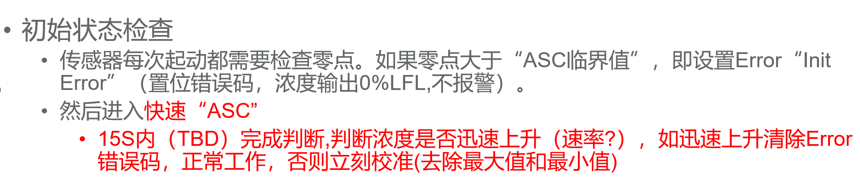

及涂总2025年4月21日邮件的文件

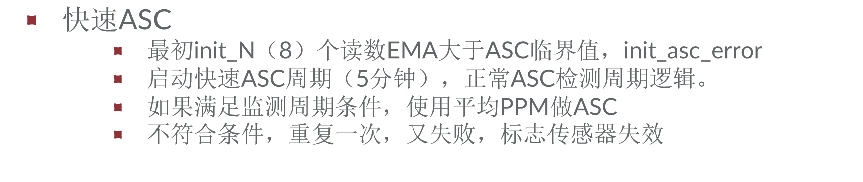

汇总成下面的快速ASC功能。

7：初始状态检查及快速ASC功能

7.1：初始状态检查，更新Init_Asc_Error.

上电检查最初Init_N（目前是8）笔PPM值，求这些值的平均值，看是否处于ASC矫正区间（(ASC_PPM_LowTh,ASC_PPM_HighTh)内或者(-ASC_PPM_HighTh,-ASC_PPM_LowTh)内。）

如果不处于区间内，固件跳过快速ASC过程，进入正常工作状态。

如果处于区间内，则设置一个Init_Asc_Error标记，当有这个标记的时候，浓度输出0，并且不报警。然后进入快速ASC处理过程。

7.2：快速ASC处理过程。

和常规ASC处理过程完全一样，只是常规的周期时间ASC_PeriodTime_Normal是30分钟（最快收集完10个平局值是5小时），而快速ASC周期时是ASC_PeriodTime_Fast是20s（最快收集完10个平局值是3.33分钟，）,其他处理过程一样。

7.3：如果产生了ASC校准处理过程，则清除Init_Asc_Error标志，固件进入正常状态。

7.4：如果因为条件不满足，跳出本次ASC处理过程，并且继续收集数据执行快速ASC过程。

（注意1：可能由于提前发现不满足条件而提前跳出本大周期的ASC处理过程。

注意2：本大周期指的是10个数据周期的大周期。）

7.5：快速ASC结束方式

方式1：执行快速ASC过程中，如果进行了ASC校准过程，则会跳出快速ASC过程，转到正常ASC过程。

方式2：如果条件一直不满足进行ASC校准的过程，则会继续执行快速ASC过程。直到5分钟超时，然后对一个快速ASC校准失败的标志置位，然后跳出快速ASC过程，转到正常ASC工程。

（注意3：由于真正进入ASC校准处理的过程是很苛刻的，所以很可能5分钟内不会完成快速ASC校准过程。）

8：其他有讨论到，但是尚未明确确定是否要改的部分。

8.1：是否取消泄漏报警功能，而增加临界值的上下限临界值。

美的小板并没有定义泄漏报警功能，但是ASC功能需要使用泄漏报警标记，所以才在固件里面实现了泄漏报警功能，其实是要使用泄漏报警的临界值作为ASC判断校准区间的最大边界值的。

线上会议有提到，ASC计算判断区间4%~6%，似乎最大值最小值都有了，这样就不需要借用泄漏报警标记了，也不需要泄漏报警临界值了，是否要要取消这个功能，或者说，是否要导入ASC判断区间的最大值，如果导入则泄漏报警功能就是多余的，如果不导入则泄漏报警功能还有用。

已经取消了泄漏报警功能，判断ASC漂移的条件做成了两个临界值都可以设置的区间了。

8.2：ASC矫正次数，是否要扩大，扩大到多少个值？

ASC矫正次数，从3次扩大到6次了。

达到4次为接近寿命，达到6次为达到寿命。

8.3：快速ASC的时间周期，如果是5min作为一个周期，则整个大周期处理完毕需要50min，（因为要收集10个值，）这是否合适。

目前做法：快速ASC的数据周期是20s，收集10个数据需要200s，3.3分钟。因为之前定义的是进行两次，5分钟结束，似乎是每次2.5min，但是由于现在是按照滑动的方式处理的，所以目前的做法可以认为是，首次收集数据是3.3分钟，之后每20s做一次判断，也就是最多可以再进行5次判断。比之前的定义更合适。

8.4：判断浓度变化的临界值及连续变化几次才认为浓度由明显的变化的参数是否要做成可设置的，就是连续3次变化幅度大于1%LFL的3和1%LFL这两个参数，如果这两个值可能要换，最好做成可调参数。

目前做法：判断浓度变化的条件，3次的3和1%LFL的1%，这两个条件都是常量，不可以设置。

9：注意增加了Modbus寄存器的定义和I2C通信数据的内容。